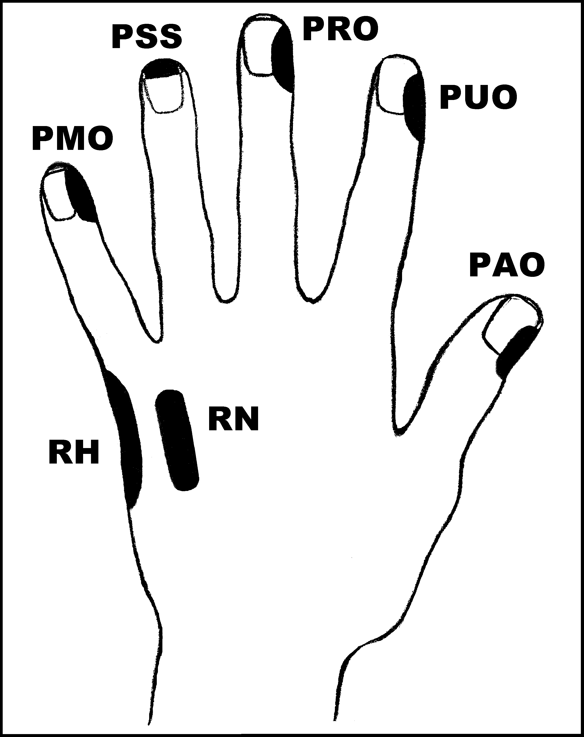
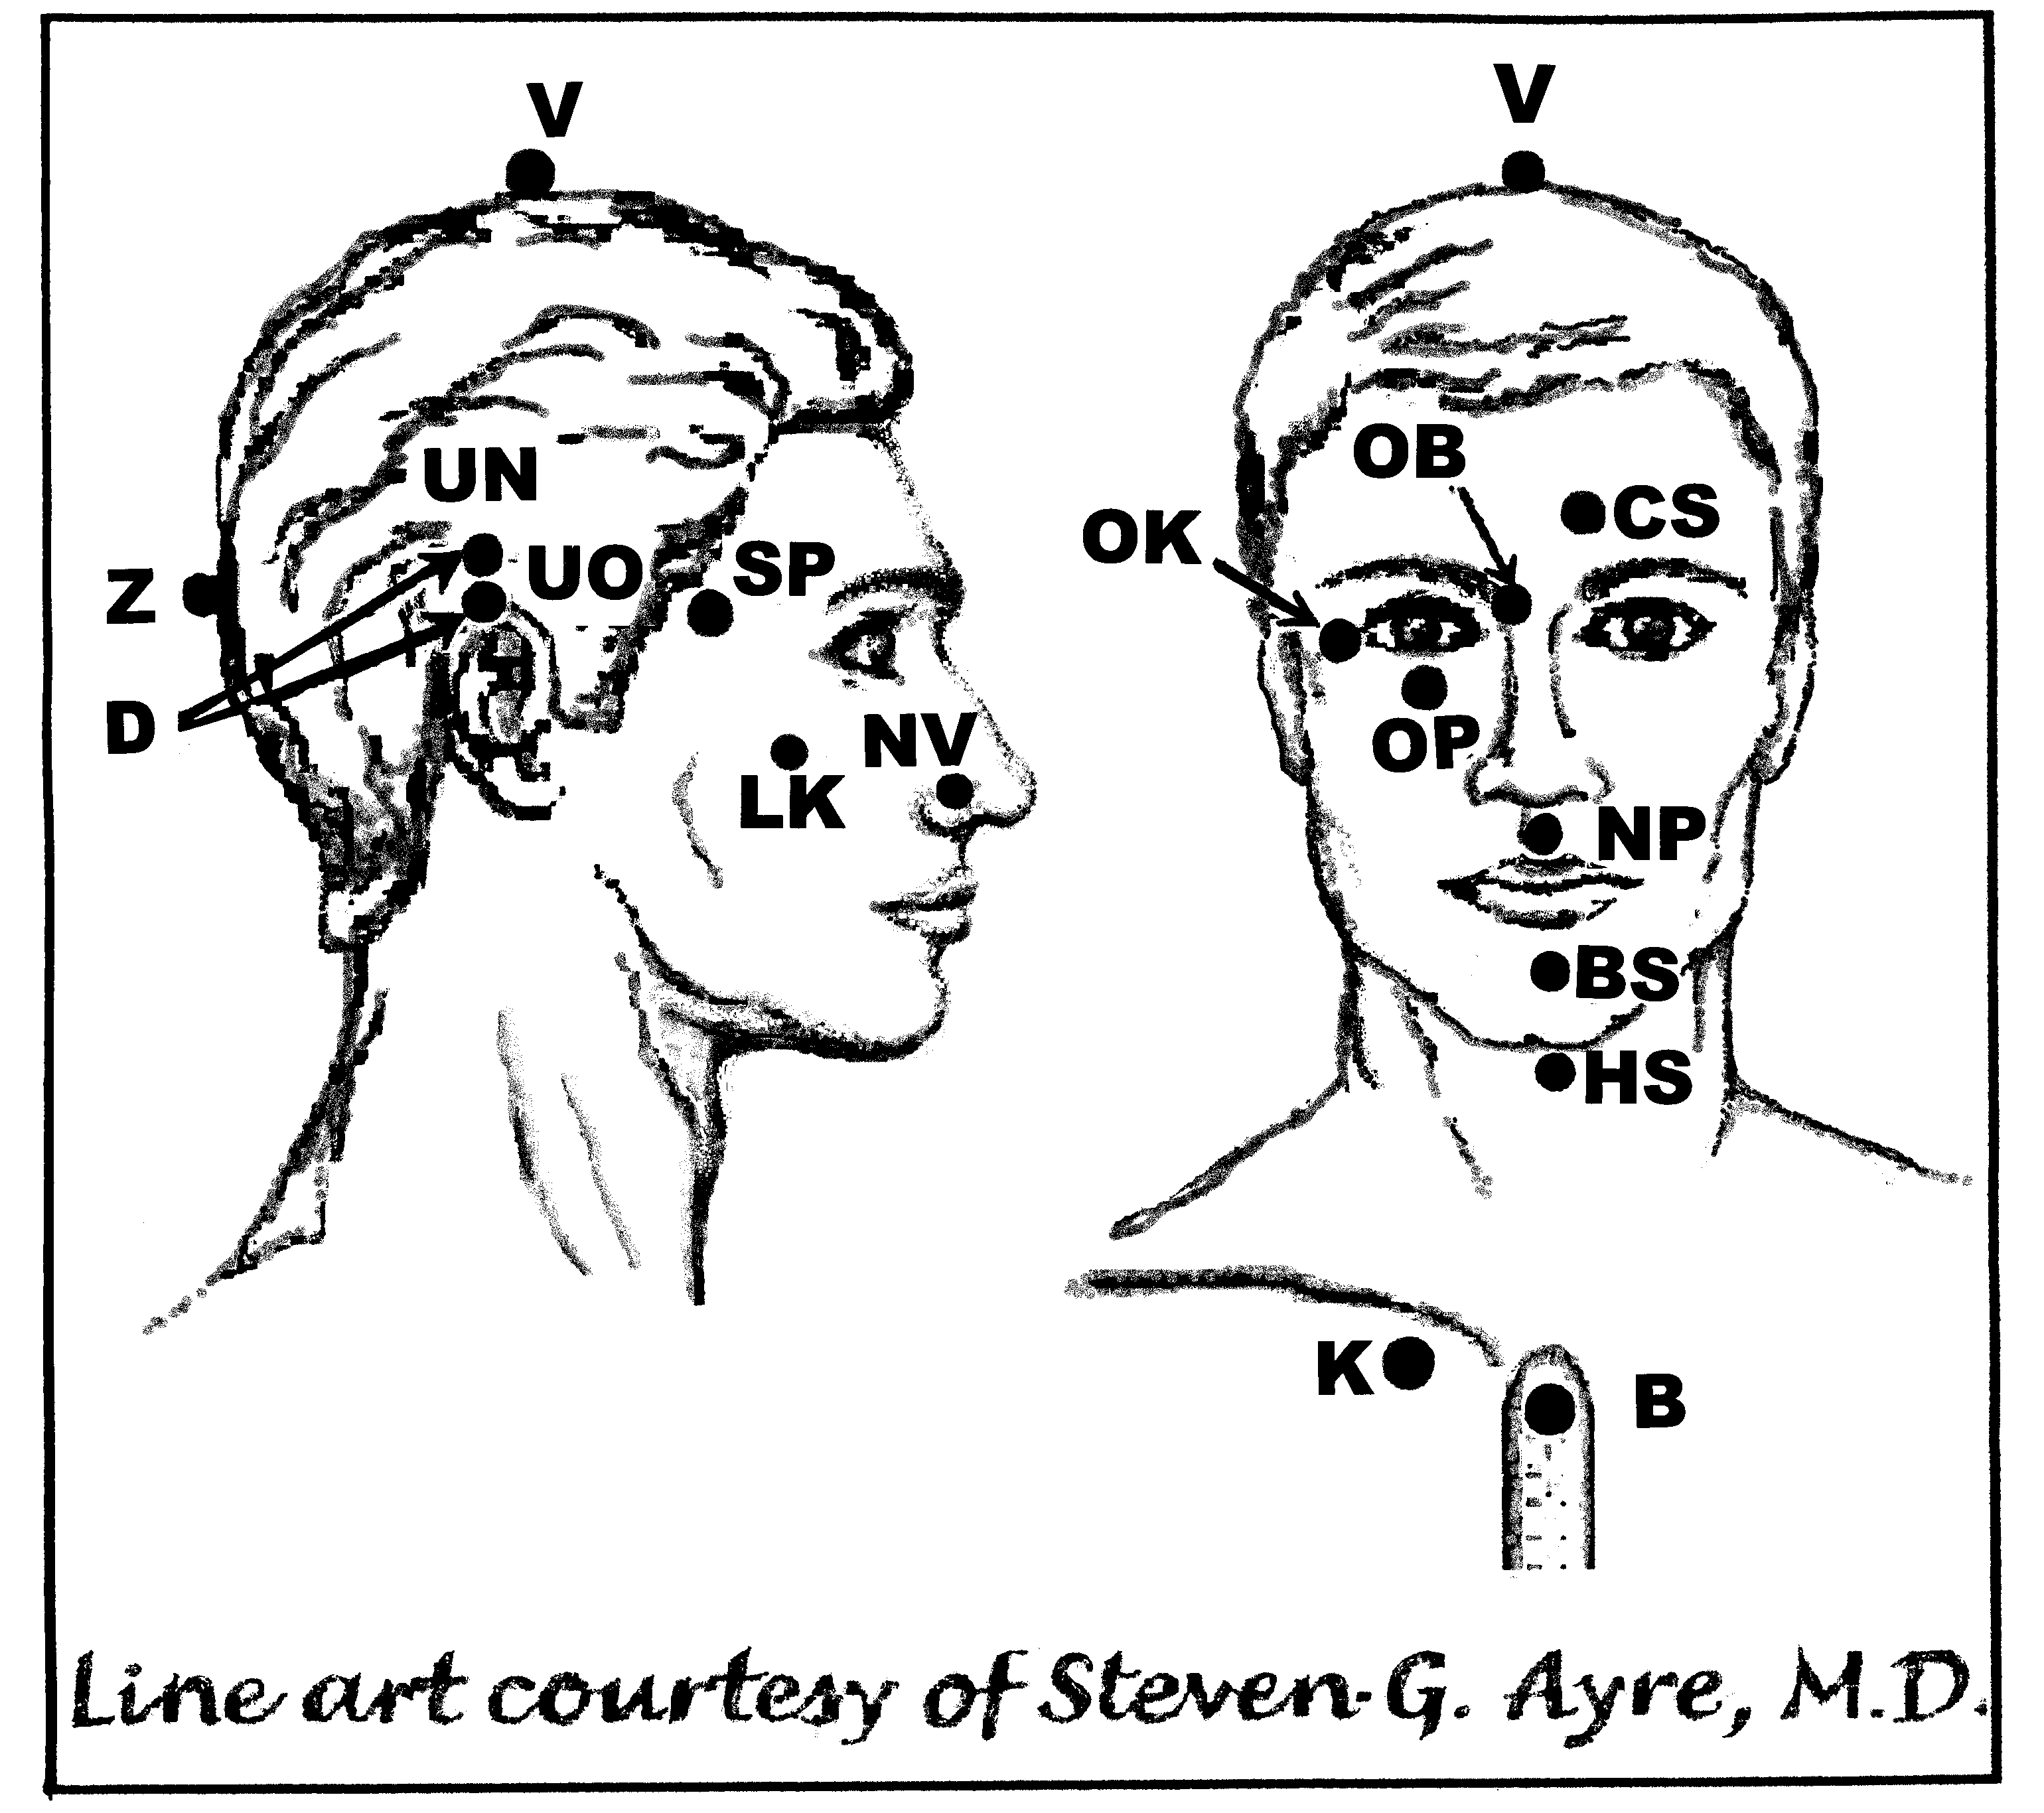
Předpisy na Bolest v krku

Nejlépe aplikovat: 2 (Poledne-západ slunce, nebo od 2h ráno do rozednění)
UrV 100 – BN, ŽN, K

Poklepejte všechny předpisy min. 1x denně podle potřeby, dokud příznaky nezmizí.

Použijte pouze jednu z následujících dvou možností:
Poklepávejte buď:
BS a NP 10x, RN 150x a všechny ostatní body 40x, nebo
BS a NP 15x, RN 225x a všechny ostatní body 60x

Předrecepty:

PMO, RH, PMO, D, CS, V, OK, OB, OP, K
D, PMO, PRO, PUO, RH, PAO, B, K
PUO, PMO, RH, PAO, CS, D, UN, UO, BS, NP, K
Z, V, Z, D, CS, Z, D, K
OP, NP, OP, V, Z, V, Z, K

Předpis na Bolest v krku

RH, NP, BS, OK, OP, OB, K

